淮 阴 工 学 院
毕业设计说明书（论文）

作 者: | 高峰 | 学 号： | 1151308418
学 院: | 计算机与软件工程学院
专 业: | 计算机科学与技术
题 目: | 基于Python语言的计算机类图书评价
 | 信息数据挖掘与分析

指导者：
(姓 名) (专业技术职务)

评阅者：
(姓 名) (专业技术职务)

2019 | 年 | 6 | 月

毕业设计说明书（论文）中文摘要
大数据时代的来临，数据挖掘与数据可视化在从海量数据中探查潜在的价值信息起到了重要作用，成为当下热门的研究和实践方向之一。Python作为数据挖掘领域中较为热门的编程语言，其丰富的第三方库和强大的科学计算能力成为数据挖掘与分析的首选语言。
本课题基于Python语言对豆瓣读书网中计算机类图书信息进行挖掘分析，进而将分析结果通过数据可视化的方式展示在Web页面。主要研究方法分为如下步骤：数据挖掘、数据的预处理与存储、数据的清洗与统计以及数据的可视化。首先通过Scrapy框架对豆瓣读书网进行数据挖掘，通过过滤筛选将数据存储在数据库中。然后使用聚合管道及Pandas对数据进行统计分析，最后使用Django搭建Web页面结合ECharts实现可交互式数据可视化。本课题所得数据分析结果，将为读者提供一个直观、高效、全面的数据分析页，方便用户快速了解计算机行业模型，快速选择适合自己的图书。

关键词 图书信息，数据挖掘，数据可视化，网络爬虫

毕业设计说明书（论文）外文摘要
Title Data Mining And Analysis Of Evaluation Information Of

Computer Books Based On Python language

Abstract
With the advent of the era of big data, various common data analysis methods have been widely studied and applied in the research and industry. The two most representative methods of knowledge discovery and data analysis, visualization and data mining, have been the focus of researchers in recent decades.
Nowadays, there are more and more ways to learn, and most people choose to learn through Internet multimedia. Although this method is efficient, it is also too one-sided. The blind pursuit of efficiency ignores the most essential learning method -- book learning. Learning through books is not only more comprehensive and detailed, but also enables learners to concentrate on learning away from the complex Internet environment. This topic combines with the help of data mining and analysis method of data visualization tools, books on the Internet computer data collection and analysis, through the interactive data visualization tools multi-dimensional statistical result, provides the user with an intuitive, efficient and comprehensive statistical result, convenient for the user to quickly understand the business model, the choice suits own book information quickly.

Keywords book information mining, data visualization, web spider

目录
1 绪论 5
1.1 研究的背景及意义 5
1.2 国内外研究现状 5
1.3 研究的目标 6
1.4 研究内容与预期成果 6
1.4.1 具体研究内容 6
1.4.2 关键技术与解决思路 7
1.4.3 研究环境 8
1.4.4 预期研究结果 8
2 数据挖掘与分析相关技术 9
2.1 Python数据挖掘简介 9
2.2 Scrapy爬虫框架 9
2.2.1 网络爬虫 9
2.2.2 Scrapy框架 9
2.2.3 Scrapy爬虫运行过程 10
2.3 数据挖掘常用Python库 11
2.3.1 Selenium介绍 11
2.3.2 Pymongo库介绍 11
2.3.3 Numpy和Pandas库介绍 12
3 数据挖掘与分析方法研究 12
3.1 数据采集阶段 12
3.1.1 数据源目标选择 12
3.1.2 数据采集及其规范 13
3.2 Scrapy爬虫项目设计 13
3.2.1 搭建Scrapy工程 13
3.2.2 网站反爬虫机制 14
3.2.3 网络反扒虫应对措施 15
3.3 数据的筛选与统计方法 19
3.3.1 数据的筛选过滤 19
3.3.2 数据统计方法 20
3.4 数据可视化方法 20
4 计算机类图书数据挖掘与分析具体实现 21
4.1 数据的采集工作 21
4.1.1 数据采集入口 21
4.1.2 数据采集字段 23
4.2 数据的筛选及统计 25
4.2.1 数据的过滤工作 25
4.2.2 数据的存储工作 26
4.3 数据清洗统计 27
4.3.1 数据清洗的方法 27
4.3.2 数据统计的方法 28
4.4 数据的可视化 29
4.4.1 使用Django搭建网页 29
4.4.2 结合ECharts绘制图表 30
结 论 38
致 谢 38
参 考 文 献 38

- 绪论
- 研究的背景及意义
大数据时代，数据呈现出复杂、庞大的特性。普通的数据处理方法已经没有办法去处理这些数据。数据挖掘技术结合进化计算、信息论、信号处理等多个领域的思想，从大量未加工的数据集中解析出数据之间存在的潜在关系以及有效的数据信息。数据挖掘技术快速发展，在科学、医学与工程等多个行业取得了显著的成果。
互联网的全面普及改变了人们当下的主要学习途径，大部分人都会选择通过互联网多媒体的形式进行学习。此方法虽然高效但也过于片面，一味的追求效率却忽略了最本质的学习方法—通过书本学习。通过书本学习不仅更全面更详细，更能让学习者远离复杂的互联网环境专心学习。通过阅读专业知识书籍，从浅到深的真正意义上去学习这门知识，只有完全理解了这门知识才能更好的去运用它。尽管这种学习方法对比多媒体教程来说效率低下。但是通过这种方式学习到的知识是多媒体教程远远不能比拟的。在学习过程中所多付出的时间，在将来遇到问题时就可以快速的解决。而通过多媒体教程学习，将来还会花大量的时间去解决问题。
由于通过书本学习本身就需要付出较多的时间和精力，在前期挑选书本时就变得至关重要。否则将浪费时间做了一些无用的事情。本课题将借助数据挖掘与分析方法结合数据可视化工具，对互联网上计算机类图书数据进行采集分析，通过可交互数据可视化工具多维度展示数据结果，为使用者提供一个直观、高效、全面的统计结果，方便用户快速了解该行业模型，快速选择适合自己的图书信息。
- 国内外研究现状
- 研究的目标
由中国新闻出版研究院发布的第十六次全国国民阅读调查报告，数据显示，2018年我国国民人均纸质图书阅读量为4.67本，与2017年的4.66本基本持平。成年国民包括书刊和数字出版物在内的各种媒介的综合阅读率为80.8%，对比2017年有所提升，但是其中数字化阅读方式的接触率为76.2%。可以看出我国国民阅读途径主要还是多媒体。同样的，绝大多数人也会选择用多媒体教程作为学习的途径。由于多媒体教程方便快捷，用户只需要点击即可了解到这个教程是否适合自己。书本的不便利在某种程度上成为了用户不愿意选择通过图书来学习的原因。
在豆瓣读书网中，每天都有大量的用户在网站上对图书做出自己的评价及标记，以及未阅读的读者对图书的期待值。豆瓣读书凭着自身强大的影响力，几乎成为了国内最具影响力的图书信息评价网站。这些数据有着很大的潜在的研究价值。
本课题的研究内容就是从这些数据入手，着重对计算机类图书数据进行采集分析。对采集结果进行清洗统计处理，对最终数据做可视化处理。通过对比关键信息之间的关系，为读者展示一个直观的多维度的数据统计结果，用户可以从宏观角度观测到计算机类不同类别之间的关系，并对不同类别下的图书制作榜单，方便用户快速寻找自己的学习方向，找到合适的书籍。
- 研究内容与预期成果

    - 具体研究内容
本课题采用Python语言，对豆瓣读书网进行数据挖掘，实现一个直观多维的数据展示页面。本课题具体工作内容如下。
      - 数据的采集工作。
预先对目标网站所有字段做分析，统计需要采集的数据。通过Pyhton技术对豆瓣读书网信息进行抓取。
      - 数据预处理与存储。
在获取到目标网站返回数据信息后，需要通过筛选过滤，去除无用数据，对空数据，不规整数据做进一步处理。在数据预处理阶段对数据做尽可能的优化。将处理完的数据写入数据库等待后续的工作。
      - 数据的清洗与统计。
从数据库读取抓取到的全部数据，对数据做最后的清洗处理，数据最终需要统计为几何数据，所以需要对数据的格式做出进一步的调整。对关键信息出现次数做出简单统计，并分析各种关键信息之间的关系。并对每本书的评价信息做情感分析，加入榜单信息。
      - 数据的可视化。
通过结合第三方可视化库，为最终统计结果制作图表，更加直观的展示结果信息。并通过不同类别的图表，多方位的展示数据。将评价信息的情感指标，加入到榜单下每一本图书中。
    - 关键技术与解决思路
- 关键技术
本课题将采用Python相关技术进行数据挖掘等操作。各流程具体关键技术如下：
            - 数据采集阶段所用技术
在数据采集阶段主要使用了爬虫相关技术。本课题主要采用Python开发的Scrapy框架对数据进行采集。对于普通爬虫无法抓取的信息，使用Selenium为其辅佐。完成数据的采集工作。
            - 数据预处理与存储所用技术
在数据预处理与存储阶段，将会使用到XPath（XML Path Language）以及正则表达式（Regular Expression）。XPath为XML路径语言，可以通过特定的路径表达式对网页信息进行精准提取。正则表达式，又称规则表达式，通过特定的字符代表不同的对象，是非常强大的过滤筛选工具。使用这两种方法对服务器所返回的信息进行过滤筛选。最后将数据统一格式存储在MongoDB数据库中。
            - 数据清洗与统计所用技术
数据清洗是将数据从数据库重新取出，先对数据进行最终的清洗操作，统一数据格式。然后使用Python的第三方库Pandas、Numpy提供的强大的矩阵运算操作功能，快速完成数据的统计工作，将数据处理为几何数据后，从新存储在数据库中。
            - 数据可视化
数据可视化是展示已经统计完成的数据。通过第三方可视化图表搭配WEB页面完成数据的多维度展示。本课题采用百度公司的产品Echarts将数据制作为可交互的动态图表，搭配Django的MTV模型完成数据从后端到前端展示。
- 难点及解决方案
在本地数据挖掘的过程中，遇到了如下几个比较困难的问题：
- 如何大规模的采集网页中的数据。
因为这些数据本身就具有一定的价值，加上为了保护服务器不被机器人频繁快速的访问造成卡顿。目标网站已经对网站做了保护处理，防止爬虫的大规模访问，对IP、USER-AGENT等信息进行封锁。如果避开目标网站的封锁，成为本课题遇到的第一问题。解决方案：本课题通过使用IP代理池、延迟请求、伪装USER-AGENT等方式避开反爬虫机制。
- 如何区分计算机类别图书。
分析目标网站后得出，网站并没有对计算类的图书做出清晰的分区，仅使用标签的形式对图书进行分类，爬取入口也只有热门标签。热门标签并不是所有标签，这样采集的数据将会不准确。解决方案：通过分析目标网站发现，可以通过热门标签下相关标签对数据进行有深度的挖掘。
- 如何将大量数据展示到前端。
在完成数据统计之后，仍然发现有大量数据需要展示。每个图表都需要大量的数据填充，如果手动填充数据将会非常耗时耗力。解决方案：每个图表所需数据都有规律可循，利用Django模板语言，可在Html页面中直接使用循环操作，对数据循环提取，大量减少代码复用，减少手动输入。
    - 研究环境
本课题研究环境主要如下所示：
表1-1 系统环境
开发平台 | Win10_64位
开发语言 | Python3.7
开发工具 | PyCharm(Community Edition 2018.2)
数据库 | MongoDB v4.0.5
    - 预期研究结果
本课题主要通过爬虫采集数据，对数据进行清洗统计操作之后，使用可视化库对数据进行可视化操作。通过分析图书的关键信息之间的关系，尝试找出他们之间的潜在关联，通过预测到各个数据之间的关系，用数据加以验证。通过恰当的图表对结果进行展示。以豆瓣读书网热门标签为重点研究对象，对类似“编程”这种大类标签，深入细分为编程语言进行分析统计。通过图书出版日期判断不同时期标签热门程度，以及不同评分下评分人数、作者国籍、出版社、图书页数之间可能存在的关系。这些数据可以直观展示计算机标签在不同时期起伏程度、当前热门标签以及热门编程语言等信息。另附有图书榜单信息，为不同类别打造不同榜单。对每本书的评价信息进行人工智能情感分析，分析出图书评价的情感指数，附在榜单信息中，使用户更高效的找到适合自己的图书。
- 数据挖掘与分析相关技术
2.1 Python数据挖掘简介
Python是目前最热门的程序设计脚本语言之一。它的设计哲学就是“优雅”、“明确”、“简单”。Python编写的代码有很好的可读性，强制开发者使用缩放来控制代码块的行为也使代码看上去非常整洁，尽管目前有很多编辑器都可以使用自动对齐，但是这种设计哲学非常值得我们学习。Python在学习上也有很高的性价比，即使是编程初学者也可以快速上手，如果有过一定的编程基础，上手更是非常简单。另外，Python有着非常丰富的第三方库，我们借助第三方库快速完成一些繁琐的操作，大大减少代码行，用更少的代码做更多的事情。
2.2 Scrapy爬虫框架
2.2.1 网络爬虫
网络爬虫（spider）也被称之为网页蜘蛛。是Python语言编写的一个第三方框架。通过预先设定好的规则，在网络中爬取信息的一个脚本。大数据时代的到来使得数据挖掘技术不断兴起不断前进，Scrapy框架就是其中一员。
2.2.2 Scrapy框架
Python语言的设计哲学在网络爬虫中有着其独特的优势，Scrapy框架就是使用Python语言编写的一个强大的爬虫框架。借助此框架我们就可以很轻松的开始数据抓取，不再需要自己设计爬虫框架。在使用Scrapy开发程序时，只需要在新建项目的时候填入我们的目标网站，然后运行项目，就可以获取到服务器所返回的信息，我们只需要使用过滤筛选工具对信息进一步提取。
使用Scrapy框架可以非常简单进行数据挖掘，这种易用又强大的功能得益于它的架构，Scrapy共有8个部分组成，如图2-1所示。
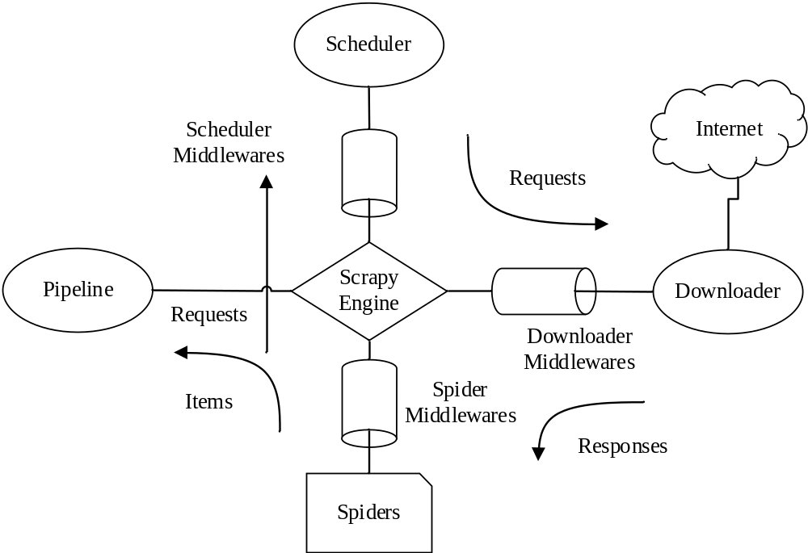
图2-1 Scrapy构造图
- Scrapy Engine组件：Scrapy框架的引擎部件，它负责所有组件的数据传输，并根据相应的消息动作触发指定的事件。
- Scheduler组件：调度器组件，负责创建并接收请求队列，获取到引擎组件的请求队列之后，根据不同请求消息向服务器发送请求数据。
- Downloader组件：下载器组件，收到调度器的请求后，下载服务器所返回的数据，然后将获取到的数据发送给Spider模块，等到进一步的处理。
- Spider组件：爬虫模块。Spider组件时整个Scrapy爬虫框架的核心模块。它的功能就是从指定网页中获取指定数据。并且一个爬虫项目中可以拥有多个Spider模块，每个Spider模块可以负责单个或多个指定的网页。这就是爬虫程序中多线程的概念。
- Pipeline组件：管道组件，Spider将提取出来的数据存储在Item中，Pipeline组件对其进行清理、验证或者存储在数据中。
- Downloader middlewares：下载器中间件时存在于Scrapy引擎组件和下载器组件之间的模块，负责处理引擎组件和下载组件之间的请求和响应。
- Spider middlewares：Spider中间件，是介于Scrapy引擎和调度器之间的组件，该组件负责爬虫数据的输入输出操作。
- Scheduler middlewares：调度器中间件，此组件介于Scrapy引擎与调度器之间，处理向服务器发出的请求。
2.2.3 Scrapy爬虫运行过程
Scrapy框架的易用性首先体现在新建项目上，通过命令行简单运行两行命令即可完成项目的创建，在新建项目时指定项目名和目标网站，Scrapy框架会自动配置相关文件。
在新建好的项目中配置好需要爬取的详细链接，指定好抓取目标后即可开始运行。引擎组件接收到目标url后通过调度器组件进行网络请求。下载器开始向目标服务器请求数据，然后将服务器响应的Response通过下载中间件发送给引擎。当引擎收到Response后通过Spider中间件将信息传递给Spiders模块进行解析。然后将解析后的数据发送到Pipeline管道组件中进行下一步操作。即数据的清洗、有效性验证、存入数据库等操作。
在Pipeline管道解析中，若解析数据为url，将会把url作为下次抓取的目标网站，继续采集数据。当所有的Response响应体全部解析完之后，爬虫则运行结束。
2.3 数据挖掘常用Python库
2.3.1 Selenium介绍
在数据挖掘的过程中，大部分数据都可以通过普通请求的方法获取到数据。但是除了这些普通网页，还有大部分数据是通过动态加载才能获取到数据，有一些是通过用户点击、网页下拉、输入搜索等等操作，这些数据才能呈现给我们。这些操作对于人类来说没有什么区别，但是对于程序来说，面对这种情况就需要特殊操作。
当遇到这种动态加载的网页可以通过指定url或者通过抓包的形式获取数据。本课题需要采集搜索页面的数据，通过分析发现抓包这个方案并不可行，于是使用了Selenium框架进行网页数据的抓取。
Selenium是一个浏览器自动化测试框架，他可以直接运行在浏览器中，像用户在操作一样去点击网页的中的按钮，或者实现下拉等操作。Selenium不管面对什么样的网站，都能轻松的打开网页采集数据，可以说是数据挖掘的终极方法。借助Selenium这种特性，我们可以编写自动化点击脚本，让浏览器实现自动翻页等操作，进而使用Scrapy框架对数据进行采集。
2.3.2 Pymongo库介绍
处理完服务器返回的数据，通过过滤筛选之后，我们需要对最终的数据做持久化操作，最简单的方法就是将数据存储为文件，我们只需要在运行爬虫的时候加上“-o”参数，并指定文件路径和文件名，即可轻松导出数据。一般可导出为json文件或csv文件。
在数据量较少的情况下可以使用此方法，但是当采集的数据量变大时，这种方法就显得笨拙，并且不方便后续操作。将数据存储在数据库中是最好的操作。数据库又可细分为关系型数据库和非关系型数据库。因为互联网中的数据较为繁杂，处理各种不同的数据结构本身就是一个复杂的过程。使用关系型数据库，面对不同的数据格式在存储上有一定的难度。面对使用爬虫抓取下来的数据，使用非关系型数据库是一个非常不错的选择。
Pymongo是MongoDB Driver的Python实现版本。他有效的搭建了 Python 版本的连接 MongoDB 数据库的驱动环境。在爬虫程序中通过import pymongo即可对数据进行链接，指定数据表之后即可对数据进行相关操作。
2.3.3 Numpy和Pandas库介绍
Numpy是使用Python语言开发的一个数据运算工具库。使用Numpy可以很轻松的运算大规模数据，运算速度极快，比使用普通Python语言数据库进行检索速度上要快十倍或百倍，当数据量较大时速度差距较为明显。此外Numpy还提供了数学计算工具，轻松使用数学公式对数据进行处理。
Pandas可以说是Numpy的升级版，也是基于Python语言开发的数据运算工具包。两者通常放在一起使用。Pandas中Series和DataFrame可以理解为Python中的List和Dict的升级版，结合Pandas预先设定好的工具包，轻松处理大规模数据，如数据清洗、处理缺失和去除无效数据等操作。Numpy与Pandas再数据挖掘技术中有着举足轻重的地位，这也是Python成为数据挖掘首选语言的原因。
- 数据挖掘与分析方法研究
3.1 数据采集阶段
3.1.1 数据源目标选择
在图书评价网站中，豆瓣图书网有着举足轻重的地位，自2005年上线，已成为国内信息最全、用户数量最大、最为活跃的读书网站。豆瓣网以书影音起家，主要涉及图书、电影、音乐等作品信息。豆瓣最大的特点就是作品的描述以及评价都是由上千上万的真实用户来标记，用户发表自己的真实情感。在评价和描述方面，豆瓣网运营的非常成功。
豆瓣读书网在2012年开设了豆瓣书店，提供部分实体书本及电子版的售卖，相对比早已成熟的电商平台京东、当当等还不够成熟，但是豆瓣网凭借大量用户的评价信息，对图书进行多方面评测，并且对每本书进行相信描述，不同于电商平台生硬商业的描述，豆瓣的商品描述信息显得更加真实、贴切。从用户出发描述商品，这一点我觉得是别的平台所没有的。
所以本课题数据采集对象从豆瓣网读书网入手，在此承诺所采集到的数据及统计结果仅用于学习交流，全部数据的所有权仍归豆瓣读书所有，保证不会用采集到的数据用于任何商业用途。
3.1.2 数据采集及其规范
因为Web网页最初设计时并没有严格的限定，随着时间的发展，网页中的数据大多呈现出多元化、冗余信息较多的特点。为了挖掘到准确的数据，采集入口的选择需要遵照以下几种特性：
唯一性：采集数据时要确保数据的唯一性，大量的重复数据只会造成统计数据的不准确。本课题从豆瓣读书网的标签页作为入口，抓取各标签页下的图书信息，但是有些图书同时拥有多个标签，所以就会出现对同一数据采集多次的情况出现，这样就会造成数据的冗余，不方便后续统计。根据这种情况，我们需要在最终存入数据库时做出判断，过滤重复数据。
准确性：每一本书都有多个维度的描述，在数据采集阶段就需要对采集的数据做出判断，去除无关联或关联性较小的维度信息，在采集阶段时就应该去除。
相关性：对于抓取的数据字段，要确保每两个或多个字段之间存在关联，以便后续分析他们之间的关系。
3.2 Scrapy爬虫项目设计
3.2.1 搭建Scrapy工程
明确需要抓取的信息，就开始创建爬虫项目。得益于强大的Scrapy框架，新建项目时也十分简单，在系统安装好Python环境及Scrapy框架之后就可以开始创建项目，在需要新建项目的盘符中打开命令提示符，输入如下命令：
scrapy startproject name
其中“name”字段为项目名，运行成功后，Scrapy框架会在目录中新建一个爬虫所需要的所有文件，包括中间件和管道等文件。得到目录后，需要进入新建项目的目录下，再运行一条指令：
scrapy genspider name douban.com
其中“name”字段为项目名，“douban.com”为指定的目标域名，本网址为爬虫爬取范围，确保爬虫不会抓取此域名之外的网站，具体网址还需要在项目中设定。在此命令运行成功之后，Scrapy框架会在Spider目录下生成“name.py”文件。
使用上面两条简单的指令，就完成了爬虫项目的创建，Scrapy框架已经将一个爬虫所需要的框架搭建好。所有py文件中都包含初始代码，只需要在“name.py”中填入目标网址，即可开始编写爬虫程序。
3.2.2 网站反爬虫机制
数据量的扩充也意味着数据价值的提升，企业既要向用户展示这些信息，用要确保信息的安全。确保信息不会被同行窃取，不让机器爬虫对服务器造成过大的压力。考虑到这些因素，各个网站开启了反爬虫机制，拒绝机器人爬虫的访问，检测异常访问，对数据进行加密处理，确保只有正常人使用浏览器正常浏览网页才会显示。一般网络反爬虫机制主要从以下几个方面出发。
- 封禁用户请求头。
在日常浏览网页时，每个浏览器都有自己的标识，即为头部信息Headers，其中User-Agent字段描述了当前系统版本及浏览器版本，告知服务器所使用的浏览器，服务器会根据不同浏览器返回不同的格式或数据。例如：Mozilla/5.0 (Windows NT 10.0; Win64; x64) AppleWebKit/537.36 (KHTML, like Gecko) Chrome/74.0.3729.131 Safari/537.36。此头部信息表明，该用户使用由Mozilla浏览器浏览网页。Scrapy框架初始状态下User-Agent处于未开启状态，一般网站都开了保护措施，当收到没有带头部信息的请求，将不会返回数据信息。一般服务器都会记录用户头部信息，当检测到同一User-Agent短时间内有大量请求时，将会对此User-Agent进行封禁，保护网页信息。
- 封禁IP地址。
每一台联网的计算机，都有一个独一无二的IP地址，在浏览网页的过程时服务器可以检测到请求是哪个IP发出的。除了对用户头部信息进行拦截，服务器还会记录发出请求的IP地址信息，同样的，当短时间内同一IP地址向服务器发出大量请求时，就会触发服务器的异常机制，对当前请求的IP地址进行封禁。
- 动态加载。
上面说的两种反爬虫手段一般会出现在静态网页中，在日常生活中，大部分网页都是动态加载的。当浏览器发出一次请求后，服务器并不会将所有数据全部发出，而是采用动态加载的形式，当用户有进一步操作时才会返回相应的数据。例如京东购物的下拉显示，在京东网站中搜索某一商品，信息列表页会出现30条商品信息，但其实每一页应该有60条商品信息。网站为了保护数据，当用户有鼠标下拉操作时，网页才会显示剩下的数据。网站一般会使用ajax请求动态加载数据，或者使用JavaScript语言实现动态加载。面对这种网页，普通的数据挖掘方法将无法奏效。
- 登陆验证。
少部分网站会出现这种反扒方式。只有用户登陆成功之后才能进入系统，这种方法隔绝了爬虫的同时也隔绝了大部分真实用户。这种反扒方式有时候会出现在上述反扒机制被触发之后，要求请求发出者登陆成功之后才可以访问主题网站。
3.2.3 网络反扒虫应对措施
在进行大规模数据采集时，会经常触发以上几种反扒机制，导致爬虫中断影响程序的运行，针对以上几种反扒机制，有如下应对方法。
- 通过模拟User-Agent向服务器发出请求。
这样就相当于用户使用浏览器浏览网页，可以在爬虫项目Settings文件中打开User-Agent设置行对其进行配置。这样就可以顺利的请求到网页信息。但此时还有个问题，就是使用单个User-Agent无法高效的运行爬虫，当爬虫以逐页的形式向服务器发出请求时，很容易触发反扒机制，使用单个User-Agent会被服务器封禁。针对这种情况就需要增加各种不同的头部信息，随机使用向服务器请求数据，模拟出不同机器在请求数据。
具体实现是在middlewares中间件中，新建一个中间件代理，从User-Agent列表中随机选择一个向服务器发出请求。
class RotateUserAgentMiddleware(UserAgentMiddleware):
def __int__(self, user_agent=''):
self.user_agent = user_agent

def process_request(self, request, spider):
#用于选择不同user-agent
ua = random.choice(self.user_agent_list)
if ua:
logging.info(ua)
request.headers.setdefault('User-Agent', ua)
user_agent_list = [
# user-agent列表信息
]
另外还需要在setting.py文件中激活此中间件类：
DOWNLOADER_MIDDLEWARES = {
# # 'books.middlewares.ProxyMiddleware': 543,
'books.middlewares.RotateUserAgentMiddleware': 125, #User_Agent
}
通过配置之后，就可以实现每次访问网页时，所携带User-Agent不同，避免被目标服务器封禁。
- 使用代理IP发送请求。
除了随机使用User-Agent信息，IP地址也是反扒中最容易被封禁一项。尽管已经使用不同User-Agent发送请求，但是所使用的IP地址为同一个。对于服务器而言本地请求像是一个局域网下不同机器所发出的。但是当此局域网请求发出较多时，服务器将会对IP地址进行封禁。使用代理IP加随机User-Agent发请求，是较为稳妥方法。
网络上有大量的免费代理IP，但免费的一般来说都不好用，免费代理IP存活率很低，平均每个IP地址只有2-3秒的存活率，我们将IP代理保存到本地时，大量的IP代理已经失效。本课题使用了GitHub上开源项目ProxyPool，此项目会对互联网上各大免费代理网站进行爬取，将IP代理信息保存至本地Redis数据库。ProxyPool会定期从数据库提取数据进行验证，将无效IP剔除，确保数据中所有IP代理可用。开启API接口供外部爬虫使用。
同样的，在项目中间件中新建IP代理类，访问ProxyPool开放的API接口，获取到IP代理信息后对Request请求进行重构，加入IP代理信息。在使用之前在本地最好再进行一次验证，通过之后再使用该代理访问目标网站。此外ProxyPool还提供了delete接口。在使用代理时，如果本地验证时未通过，可以通过访问delete接口对该IP代理进行剔除，确保数据库中的IP代理高度可用性。IP代理类编辑好之后需要在setting.py文件中进行激活，方法同User-Agent模拟类相同，在此就不再赘述。
- 设置请求延迟。
设置请求延迟时是最为稳妥的方法，其实每个爬虫都应该设置延迟，在研究的过程中，不对目标服务器造成压力是爬虫礼仪的表现。通过在setting.py文件中设置请求延迟，是两次请求之间必须等待的时长，防止爬虫短时间内发送大量请求。此外还有最大请求数等参数，具体如下所示:
下载延迟时间：DOWNLOAD_DELAY = round(random.uniform(2, 5), 2)
最大并发请求数：CONCURRENT_REQUESTS = 8
初始化请求延迟时间：AUTOTHROTTLE_START_DELAY = 5
下载延迟时间可以使用小数，此处使用随机数的形式生成2和5之间的2位小数作为延迟，每次延迟不同，使爬虫请求更像人类。最大请求数是爬虫一次向服务器所发送的并发请求。但是设置下载延迟时间会影响最大并发请求数，使其功能并不能发挥出来。但是下载延迟有效的保护了爬虫程序，并防止爬虫短时间内发出大量请求对目标服务器造成干扰。
- 使用Cookie模拟登陆。
有少数网站会出现登陆之后才能访问的情况，面对这种网站普通爬虫连第一道门槛都跨不过去。还有一部分网站是在检测到此IP或者User-Agent可能为机器人时，要求由此IP或User-Agent所发出的请求必须是登陆状态才会返回数据信息。在爬虫运行或在编写爬虫测试阶段大概率会遇到这种情况。
对此需要为爬虫模拟用户登陆，在请求中加入用户信息。此时就相当于用户在登陆状态下向服务器发送请求。具体实现方法如下：
# Override the default request headers:
DEFAULT_REQUEST_HEADERS = {
"Accept":'text/html,application/xhtml+xml…tion/signed-exchange;v=b3',
"Accept-Language":'zh-CN,zh;q=0.9',
"Connection":'keep-alive',
"Cookie":'...',
"Host":'book.douban.com',
"Referer":'https://book.douban.com/',
"Upgrade-Insecure-Requests":'1',
}

但是Cookie的有效期较短，根据目标网站不同Cookie的有效期也不尽相同。除了注意Cookie有效期外还有一点需要注意，并不是所有网站都可以通过模拟Cookie登陆成功。有一些安全系数较高的网站在登陆时还需要验证额外的信息，比如验证码等。面对这种情况我们就要用到下一种方法。
- 使用Selenium自动化测试框架
Selenium为浏览器自动化测试框架，可直接运行在浏览器中，像用户一样在浏览器中点击、移动、鼠标滚动等操作。其开发的本意是测试项目与浏览器的兼容性、测试系统功能。但后来很快就被开发者当作爬虫的辅助工具，模拟点击对网站进行抓取。
在上一个反爬虫应对措施中提到无法使用Cookie模拟登陆的情况，可以使用Selenium找到网站登陆窗口，定位到用户名和密码输入框，输入指定文本，并对登陆按钮使用Click方法，实现用户的登陆。此外Selenium不仅可以模拟登陆，还可以借助他可定位点击的特性，对动态网页进行抓取。当遇到动态网页获取不到信息时，可以使用Selenium对目标网站指定元素进行点击，获取到后台数据。
- 通过抓包获取API接口。
对于动态加载的网页，除了使用上述Selenium对网页元素进行定位，还有一种更高效的方法。就是通过分析网页的请求数据与返回数据，查看其中有哪些跟所需信息有关的文件。这种方式被称之为抓包，通过分析往返数据找到关键信息接口。最后只需要对接口信息进行抓取即可。这种方法高效且不容易被封禁，因为接口中返回的都是文本信息并不会对服务器造成压力。当然这种方法并不是每次都能奏效，有些信息在接口数据中找不到，只能通过Selenium模拟浏览器的方式采集数据。另外这种方法对于抓包新手来说并不友好，应该酌情选择应对措施。
以上就是几种常见的反爬虫应对措施，面对服务器的封禁，我们有很多种应对措施，在爬虫过程中应该灵活使用不同的方法以求得最高的性价比。比如面对动态网页时，选择使用效率不高但是不需要前期花时间去抓包的Selenium框架，还是选择分析数据找到关键API接口，以方便后期高效的抓取。这些都需要根据具体情况去做出选择。在追求高效爬虫的同时需要考虑目标服务器是否能够承受采集压力，应确保自己的采集工作不会应该到目标网站，这是每个爬虫程序应该遵守的基本礼仪。
3.3 数据的筛选与统计方法
3.3.1 数据的筛选过滤
在数据采集阶段需要对数据进行过滤筛选，确保数据库数据的规范。以方便后续数据的统计工作。目标服务器所返回数据为HTML页面，想在网页源代码中提取出所需要的信息就需要借助一些专业工具。本课题采用XPath及正则表达式对数据进行过滤筛选工作。下表列出了常用了XPath常用路径表达式：
表3-2 Xpath常用路径表达式
表达式 | 描述
nodename | 选取此节点的所有子节点
/ | 从根节点选取
// | 从匹配选择的当前节点选择文档中的节点
. | 选取当前节点
.. | 选取当前节点的父节点
@ | 选取属性
在使用XPath提取元素时，若爬虫运行时遇到没有提取到的元素，将会报异常并丢弃整个网页的信息。对于这种情况我们需要做出异常判断，让程序安全运行，对其他数据进行保护。使用XPath提取数据时，有时会遇到一个标签下多个关键信息的情况，这时XPath就无法对其进行分解。需要借助正则表达式对其进行进一步的提取，正则表达式几乎可以提取所有想要分解的信息，并且可以对其进行替换。并且正则表达式可以在不使用XPath的情况下直接对HTML页面解析提取数据。
下表列出了正则表达式常用元字符：
表3-3 正则表达式常用元字符及描述
元字符 | 描述
* | 匹配前面的子表达式任意次。
+ | 匹配前面的子表达式一次或多次(大于等于1次）
? | 匹配0次或1次。或表示非贪婪匹配模式
. | 匹配除“\n”和"\r"之外的任何单个字符
\d | 匹配一个数字字符
\D | 匹配一个非数字字符

3.3.2 数据统计方法
在完成数据采集之后需要对数据库中的数据进行清洗统计，统计为几何数据或者提取部分样本做数据可视化。
利用Python第三方库Pandas及Numpy可快速对大规模数据进行聚合统计。在使用Pandas之前一般先将数据库导出为csv文件，将数据存在Series一维数组或存储在DataFrame 二维表格型数据结构中。利用Pandas内置的数据模型及运算方法，快速处理数据。
本课题使用Pymongo存储数据，除了使用Pandas之外，还可以使用数据库提供的查询方法。利用聚合管道的方法也同样可以高效的查找数据。此方法对比Python语言使用for循环的形式去查找数据效率更高，相对来说更加底层。
常用的聚合表达式如下表所示：
表 3-4 聚合管道常用表达式
表达式 | 描述
$project | 修改输入文档的结构。可以用来重命名、增加或删除域，也可以用于创建计算结果以及嵌套文档。
$match | 用于过滤数据，只输出符合条件的文档。
$group | 将集合中的文档分组，可用于统计结果。
$limit | 用来限制MongoDB聚合管道返回的文档数。
$sort | 将输入文档排序后输出。
3.4 数据可视化方法
在数据挖掘方法中，数据统计结果是用户最为关心的内容之一。用户希望在统计结果中找到自己问题的答案，或者从统计结果中发现新的知识和模式。如果让用户直观高效的理解数据可视化结果，是数据挖掘、数据可视化研究者所关心的重要问题之一。
目前已经由很多第三方数据可视化工具，以交互的方式展示数据结果，用户可以通过需求隐藏或展示指定数据。用图表结合的方式更加清晰的展示数据。本课题使用百度公司的产品ECharts做数据可视化分析。ECharts使用JavaScript实现可视化代码，高度的封装使用户只需要按照官方文档配置部分参数，即可实现数据可视化。
- 计算机类图书数据挖掘与分析具体实现
根据上一章节所阐述的数据挖掘分析流程，本章节将阐述数据挖掘与可视化分析的具体实现方法。主要从数据的采集、数据的预处理与存储、数据的清洗与统计、数据的可视化四个方向描述具体实现过程。
  - 数据的采集工作
    - 数据采集流程
在编写爬虫程序之前，需要对爬虫的整体框架进行规划。需要注意是，爬虫是高度自动化的程序，通过一个入口进入网站开始进行数据挖掘。从第一个链接中提取下一页的链接或者为爬虫指定新的链接。爬虫可以通过判断Response的Url对返回数据内容做出判断，从而进行不同的操作。本课题整体流程图如图4-1所示。
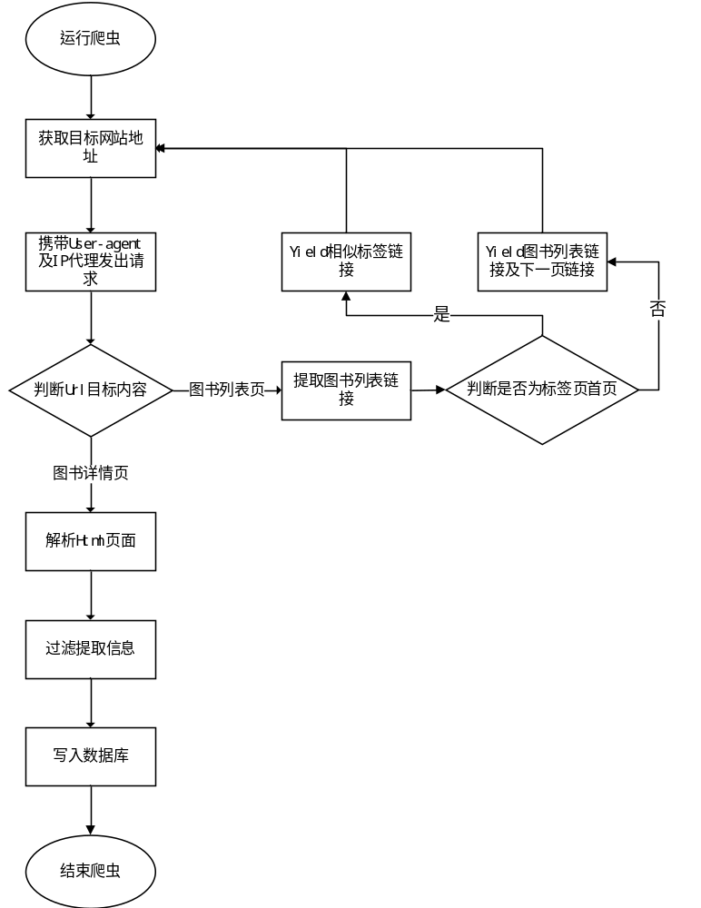
图4-1 爬虫整体流程图
指定爬虫Start_url为豆瓣热门标签页，对标签页内图书列表信息进行提取，将图书列表中每本书的Href提取后Yield到Request请求队列中。同时将列表页中下一页链接Yield到Request请求队列中，由爬虫程序统一判断Response链接进行处理。
    - 数据采集入口
遵循上一章节制定的数据采集规范，开始对目标网站进行定向采集。本课题以豆瓣读书网热门标签为爬取入口，通过分析豆瓣读书网后对“互联网”、“编程”等标签进行采集，具体标签如下图所示：
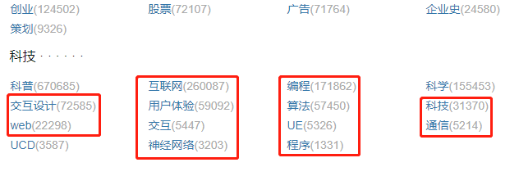
图4-1 数据爬取入口
Scrapy项目初始状态下，Start_url为单个链接。通过重写Start_requests函数更改初始链接，将这些标签所对应url定义为list，循环遍历list，将每一个url作为下一次爬取链接。
此标签页为豆瓣热门标签，此外还有一些计算机类的标签未被豆瓣收录为热门标签，通过分析网页发现，在每个标签页内有相关的标签。可以将此处链接提取作为下次抓取链接。具体内容如下图所示：
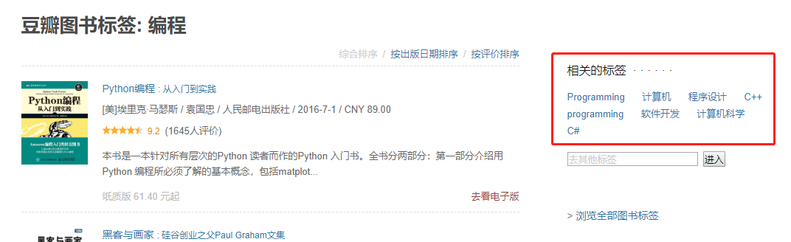
图 4-2 相关标签入口
通过抓取相关的标签，爬取入口已经较为全面。接下来需要分析标签详情页下需要提取的字段，一个标签页下有20本图书信息，每本书也有一些基本的信息，但这些信息对于我们作为数据分析来说远远不够，我们需要进入图书详情页继续抓取信息。标签列表信息如图4-3所示。
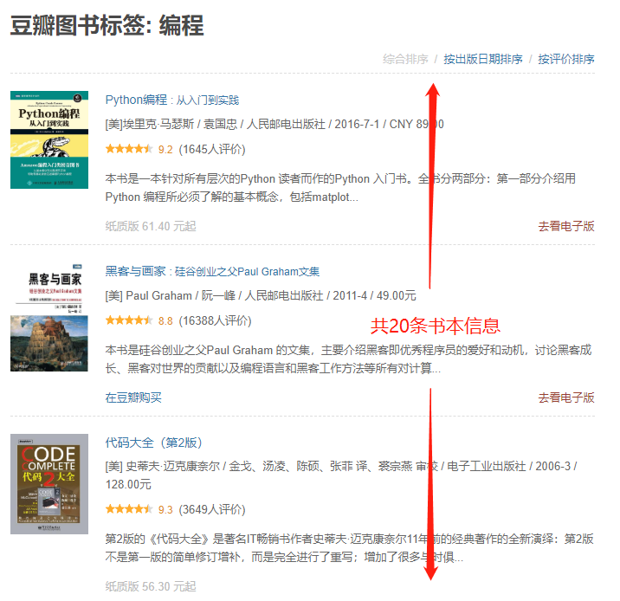
图4-3 标签列表页信息
通过提取每个标签页下每本书中的链接信息，其他字段不需要提取，具体信息在接下来的图书详情页一并提取。将每个图书链接作为下次抓取的链接，存放在Request队列中。因为抓取链接不仅有图书链接，还有前面所存放在Request队列中的标签页，在爬虫项目中需要判断当前Request链接为标签页还是图书详情页，并使用不同的提取规则等操作。
每一页共有20条数据信息，我们需要爬虫项目自动提取下一页数据，通过分析页面可以看到，下一页按钮指向了新的链接，只需要将此链接加入Request队列中即可。具体内容如图4-4所示。
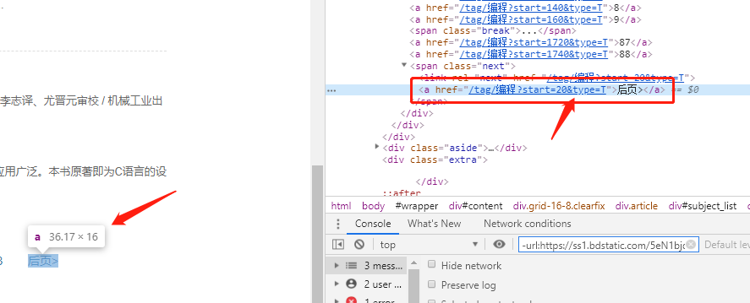
图 4-4 下一页链接地址
4.1.3 数据采集字段
进入图书详情页后，需要对所需数据进行提取，通过分析目标网页，找出如图4-5所示需要采集的字段。
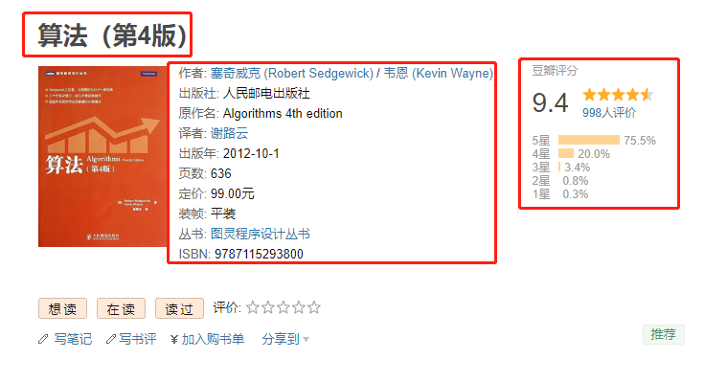
图 4-5 图书详细信息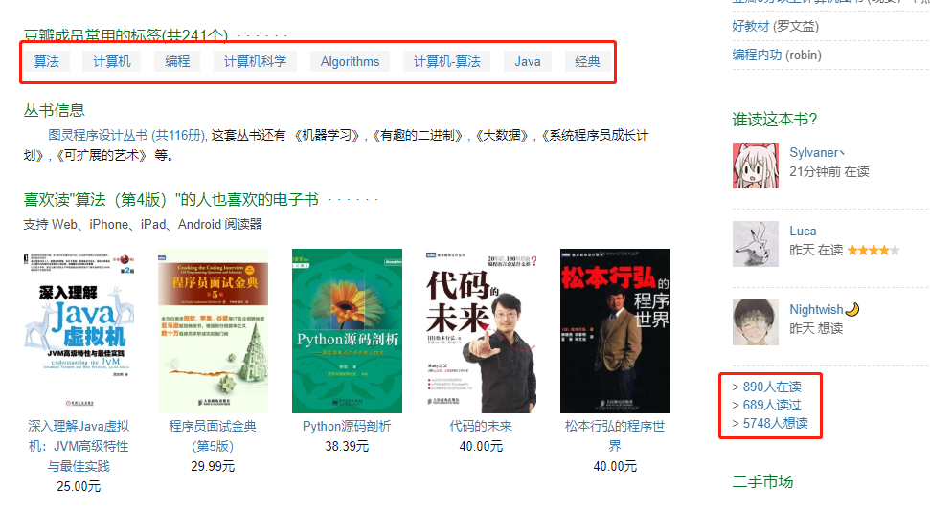
图 4-6 图书标签信息
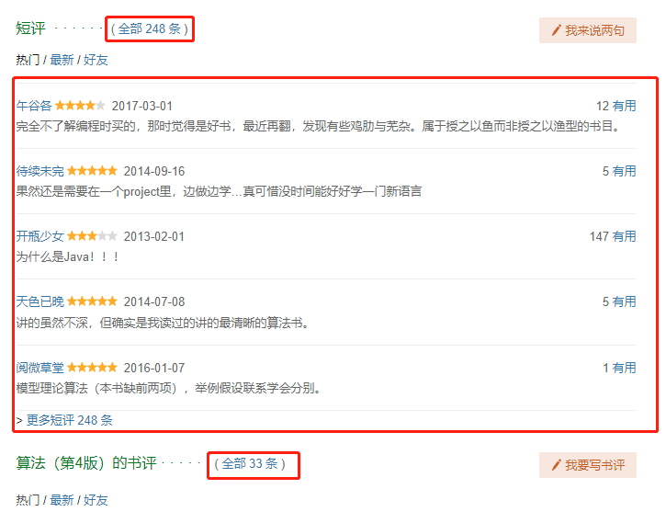
图 4-7 图书评价信息

在实际采集过程中发现，除了图4-5中图书详细信息，其他信息基本都可以通过XPath进行定位，但是由于图书基本信息字段标签不规律，无法使用XPath正常提取。此处使用了正则表达式对元素进行定位才抓取到详细信息。另外在采集过程中遇到程序中断的现象，是由于基本信息字段数据每次不尽相同，需要对爬虫做异常处理。
遵守上章节所制定的规约，每本书所抓取字段如下表所示：
表 4-1 豆瓣读书网抓取字段
豆瓣读书网抓取字段
Title | 书名
Author | 作者
Press | 出版社
Trans | 译者
Publish_date | 出版日期
Pages | 页数
Price | 定价
Label | 标签
ISBN | 图书唯一标时
Read | 标记已读的人数
Read_want | 标记想读的人数
Reading | 标记在读的人数
Score | 评分
Number | 评分人数
Url | 图书链接
Short | 短评
Short_number | 写短评人数
Book_number | 写书评人数
Note_number | 写笔记人数

4.2 数据的筛选及统计
4.2.1 数据的过滤工作
在抓取过程中需要对数据做初步的规范处理，统一处理残缺数据、对于多种数据格式做统一处理等。
如图书详情页中“定价”字段，可能会出现的数据样本“45.00元”、“45.00”、“45”、“45圆”等等情况，面对这种字段就需要统一处理。使用正则表达式提取其中数字部分，具体实现代码如下所示：
try:
item['price'] = re.findall(r'定价:</span>(\d*.\d*)', base_info)[0]
except:
item['price'] = None
其中base_info为图书所有基本信息，包括HTML语言在内。使用正则提取数字部分方便后续的统计工作，数值字段出现字符串将不利于操作。同样评分、评分人数、页数等数值字段都应该进行这种过滤操作。
其中try及except作用是正则表达式在所给信息样本中没有找到所需要的信息时，程序仍可安全的运行，并且为当前字段赋一个合适的异常值。使用XPath提取字段时，如果没有找到指定元素，将会报出异常并且丢失整本书的信息，同样的可以使用该方法处理异常，最大程度保护数据。
4.2.2 数据的存储工作
对于采集到的数据需要做持久化操作，即写入文件或数据库。在前面的介绍中提到过本课题采用Pymongo存储数据，下面介绍一下具体实现过程。
在Scrapy项目中使用Pymongo是一件非常简单的事情，可以选择在管道文件pipelines.py中连接数据库，也可以直接在项目主文件中连接数据库。本课题直接在项目主文件中连接Pymongo。具体实现如下所示：
client = pymongo.MongoClient('localhost', 27017)
book = client['book']
all = book['computerY']
只需要三行代码即可完成数据库的连接操作，“computerY”即为数据表名。通过insert命令可以向数据库添加字段。本次数据挖掘共采集到10862条数据，具体字段信息如下图所示：
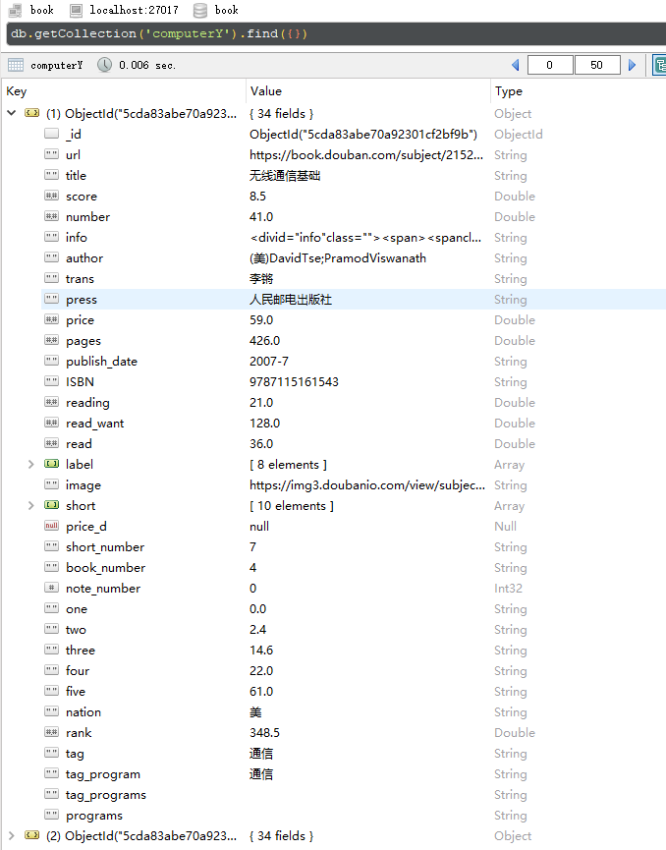
图4-8 数据库字段信息
4.3 数据清洗统计
4.3.1 数据清洗的方法
尽管在数据存储阶段已经数据进行了初步处理，但还是有很多数据是不规范不统一的形态，这会给后续统计工作造成干扰。在数据采集完成之后，还需要对数据进行进一步的清洗，过滤掉特殊字段，并对数据格式进行矫正。
在数据清洗阶段本课题使用Jupyter对数据库进行清洗，Jupyter不同于普通IDE，其代码块的形式去运行代码方便开发者进行调试，且缓存的机制，不需要重新定义变量重新运行。
除了过滤特殊数据之外，还需要对部分数据信息进行提取，比如作者国籍信息。在书本信息中没有作者的国籍的字段，只能通过提取作者名前的国籍字段进行提取。具体实现如下所示：
try:
nation = re.findall('\[(.*?)\]|\((.*?)\)|\【(.*?)\】|\（(.*?)\）', items['author'])[0] #匹配国籍
except:
nation = ['不明']
all.update_many({'_id': items['_id']}, {'$set': {'nation': nation}})

通过正则表达式的形式对国籍信息进行提取，当提取不到时，添加“不明”字段，方便后续统计。除此之外，还有出版日期、标签信息需要进行调整，方法类似在此就不在赘述。另外还需要对数值字段的信息进行类型转换。例如将评分转换为浮点类型：
for j in old_info.aggregate(pip):
if j['score']:
pass
else:
j['score'] = 0
all_info.update({'_id': i['_id']}, {'$set': {'score': float(j['score'])}})

使用update的方法对数据进行更新，方便数据统计时评分的对比。同样的，需要对评分人数、已读人数、短评人数等信息进行更新。
4.3.2 数据统计的方法
在统计数据的过程中，大部分数据样本都是通过聚合管道的方法，对数据进行过滤分组，直接输出数据结果，十分高效。例如，在分析不同国籍的作者出现的次数，以及不同国籍的作者评分、评分人数等信息的平均值，就可以使用下面的方法实现：
def get_nation():
pip = [
{'$group':{
'_id': '$nation',
'count': {'$sum': 1},
'score': {'$avg': '$score'},
'want': {'$avg': '$read_want'},
'number': {'$avg': '$number'},
'read': {'$avg': '$read'},
}
},
{'$match':{
'count': {'$gte': 100}
},
}
]
for i in all_info.aggregate(pip):
print(i)
先使用group方法对数据进行打包，并统计不同国籍下出现次数、评分人数的平均值、已读人数的平均值等信息。并使用“match”方法对出现次数进行过滤，舍弃出现次数过少的情况。
4.4 数据的可视化
4.4.1 使用Django搭建网页
Django项目的创建类似于Scrapy爬虫的创建，同样的方便快捷。只需要在命令行中键入两行指令即可完成项目的创建。使用Django项目可以轻松驱动Web页面的运行，在templates中新建HTML文件，进行相关配置后即可运行Django项目。
Django强大的模板语言不需要我们做过多的配置，遵守MTV协议，将数据从models层传递到views层然后通过模板语言直接传递给前端网页，轻松实现前端到后端的动态获取。在Django项目目录下运行如下命令：
Python manage.py runserver
在运行成功后我们将看到Django提供给我们的网页地址，在默认未指定端口的而情况下应该为127.0.0.1:8000，打开浏览器进入网址，即可看到Web页面。如下图所示：

图 4-8 数据可视化页封面
网页使用Javascript重构网页结构，将页面分为四个板块，鼠标滚轮滑动一次将会滚动一整块页面。第一页阐述了本课题研究内容及数据来源。
4.4.2 结合ECharts绘制图表
本课题采用百度ECharts制作数据可视化图表，ECharts有丰富的图表模型可选择，面对不同数据类型使用不同图表进行展示，更加直观、使用户更好的接纳统计结果。下面将介绍本课题的数据分析结果以及实现过程。
- 热门标签历年占比折线图及饼图
通过分析所有图书出版日期，将时间分为五个阶段：1900-1999年、2000-2005年、2006-2009年、2010-2014年、2015-2019年。统计不同时间热门标签出现的数量，以及他们之间的占比关系，采用折线图饼图结合的形式。生动的展现各个标签的走势情况及所占比例。具体实现如下图所示：
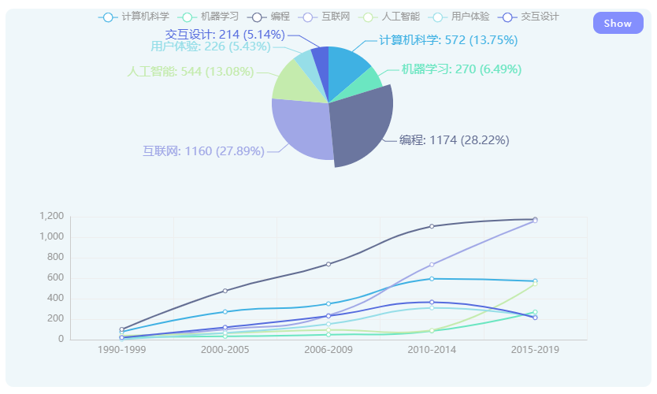
图 4-9 热门标签历年占比
通过上图可以看出“编程”历年增长幅度最大，基本上呈直线上升，由于“编程”标签中包含各种编程语言，是计算机类知识图书中较大庞大的群体，对于此标签后续会对其展开进一步分析。随着互联网近年来的急速发展，“互联网”标签在新世纪到来之后呈陡直线上升，增长速度最快。除此之外还有近年来火热的人工智能及交互设计，通过下图观看更加直观：
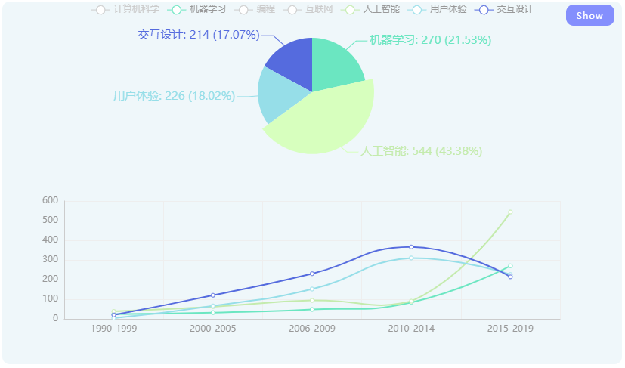
图 4-10 交互设计与人工智能历年占比
可以看到，近年来“人工智能”及“用户体验”标签正在稳步上升，其中还有两个有代表性的子标签在近几年呈下降趋势，可能由于采集数据样本量不够庞大。但这两个标签各属于“人工智能”及“用户体验”的范畴，整体来说还是处于一个快速上升的趋势。
- 根据作者创作数目绘制词云
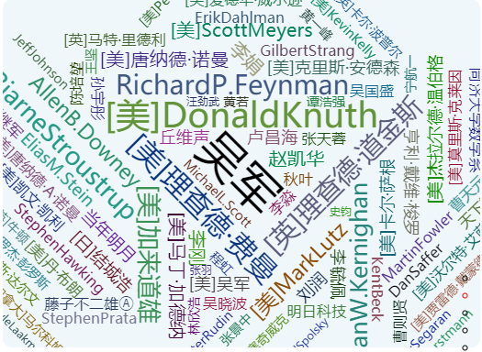
图 4-11 作者创造数词云
如图所示，将作者创作书本数进行统计，制作词云图，创作数目越多，此作者的名字将会稍大一些。
- 作者国籍分布
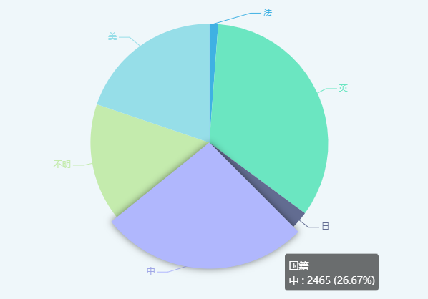
图4-12 作者国籍分布饼图
根据数据清洗阶段提取出的作者国籍信息进行统计，分析各国作者对计算机类图书做出的贡献。其中主要占比来自于英国、中国、美国等一部分不明国家，由于豆瓣读书网的数据残缺，且无法通过所拥有信息对作者国籍做出判断，但是可以通过分析部分数据推测宏观数据。
- 不同国籍基本信息对比
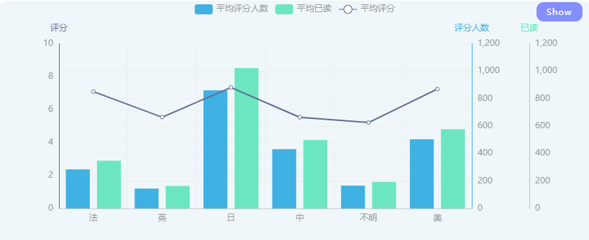
图4-13 不同国籍基本信息对比
结合上一个图表可以看出英国作者虽然最多，但是图书参与评分人数及读书人数都不是太高，此处取的是平均值，所以量大必然对数据结果有一定的影响。在数量方便美国与中国仅次于英国，两者之间评分有一定差异。美国作者的评分平均在7.24左右，参照参与评分的人数，这已经是一个不错的成绩。而中国作者的平均评价在5.53左右，相对来说较低一些，基本与英国作品评分持平。日本作者虽然占比较少，但评分及评分人数却处于领先状态。
- 热门出版社平均参与评分人数
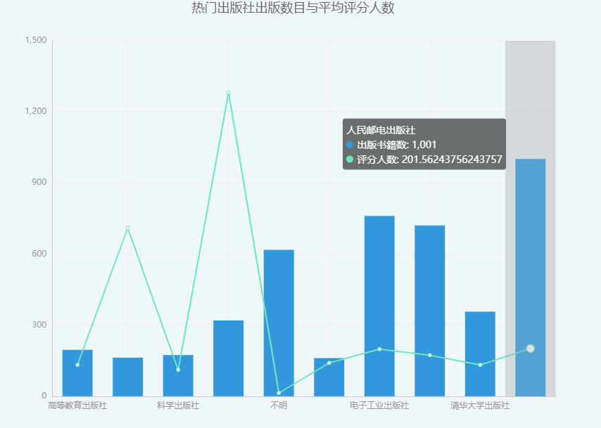
图 4-14 热门出版社出版数目及平均评分人数
上图展示了热门出版社出版量及评分人数之间的关系，其中在计算机领域出版数目最多的为人民邮电出版社，电子工业仅次之。中信出版社出版数目不多但获得了最高的评分人数。
- 热门出版社对应评分
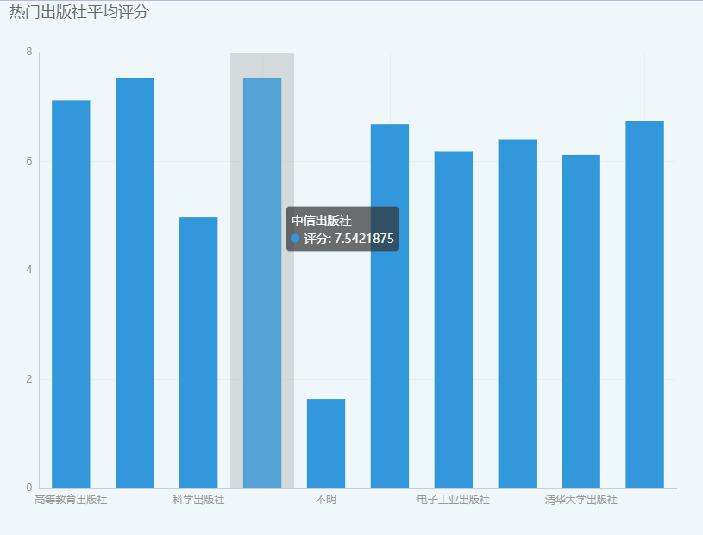
图 4-15 热门出版社平均评分
由于数据值差异较大，将评分与评分人数在一起比较不够明显，在此将不同出版社评分部分单独制作图表。由图可以看到，上个图表中评分人数较多的中信出版社依然处于一个较高水平。最左侧为人民邮电出版社，其出版数目最多且评分在中上水平，是一个非常不错的成绩。
- 编程语言历年书本数目统计
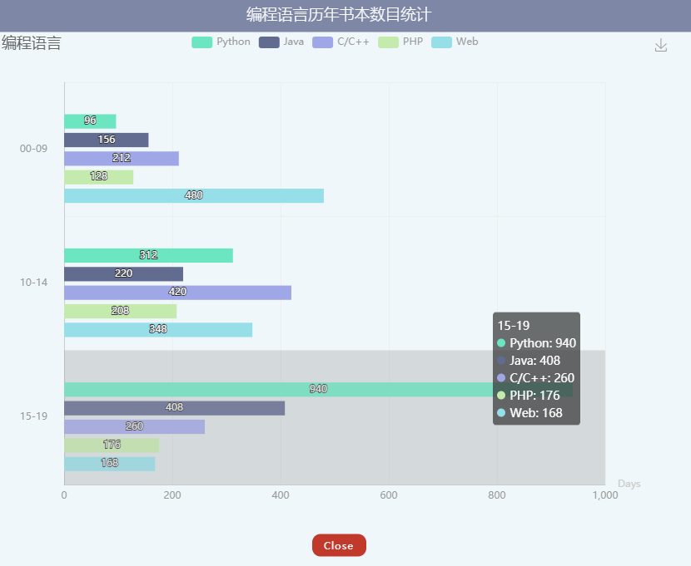
图 4-16 编程语言历年书本数目统计
在统计表1) 热门标签历年占比中“编程”标签占比较高，且呈直线上升趋势。在此对其进行详细分析，在编程标签下提取出所属编程语言，统计各年出现次数。分析得出，Python语言是近年来出版数目最多，增长速度最快的编程语言。Java语言呈稳步增长状，Java作为目前主流的编程语言，依然是除Python外最为热门的编程语言。由于本次数据挖掘为计算机类图书，并没有对编程语言类进行深度挖掘，只能通过小范围数据样本推测大规模走势。
- 不同评分下基本信息对比
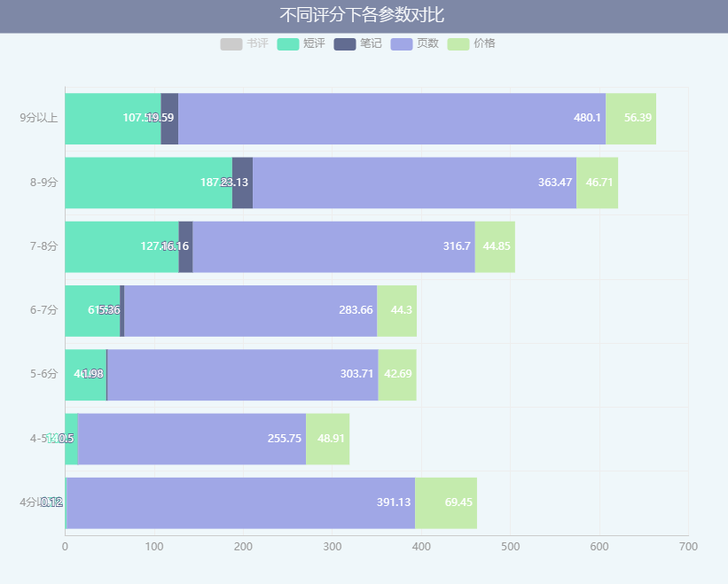
图4-17 不同评分下各参数对比
上图表展示了不同评分下图书短评、图书笔记、图书页数、图书价格等基本信息，通过分析结果可以看出评分跟价钱之间没有直接关系，图书价钱分布较为平均。页数方面随着评分的增大也在稳步上升。
其中图书书评、图书短评及图书笔记，是豆瓣读书网给用户的三种记录心得的方式，可以看出不管在何种评分下，短评数量一直都是遥遥领先于笔记与书评，因为笔记和书评篇幅较大，普通人还是愿意用短评一句话或者一段话的形式表达自己的看法。
- 不同评分下评分人数及其他信息
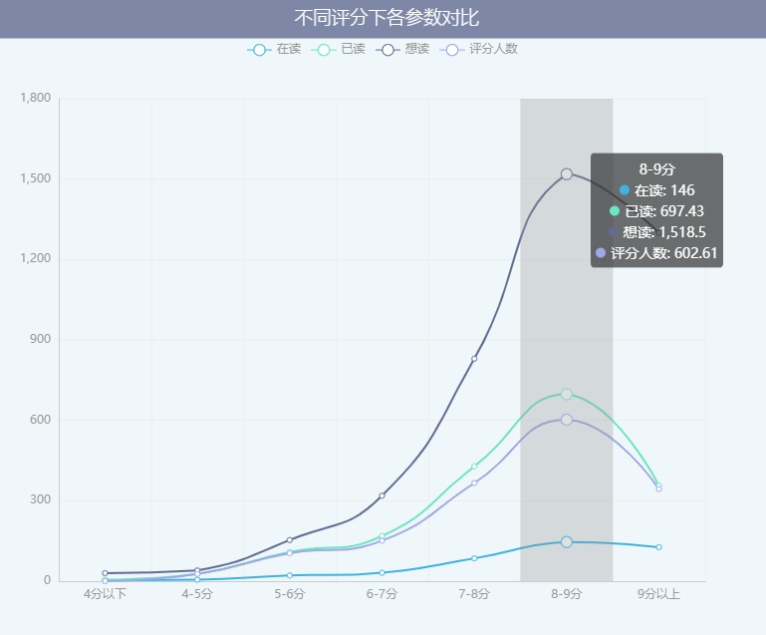
图 4-18 不同评分下参与评分人数及相关信息
上图展示了不同评分下，参与评分的人数以及各评分段标记在读的人数、已读的人数、想读的人数。通过图表分析结果可以看出。想读人数随着评分的增加呈大幅增长状态，远远超出已读人数。并不是每个标记“想读”的人都会阅读书本。其中标记已读的人基本与评分人数相同，评分人数略低于已读人数。其中标记在读的人在各分段下都比较少，推测大部分读者在读期间不会使用此标记。此外9分以上的数据呈下降趋势，推测9分以上部分图书评分人数较少，出现少数人给高分即得高分的现象。此问题在下个图表中可以得到证实。
- 不同评分下评分人数散点图

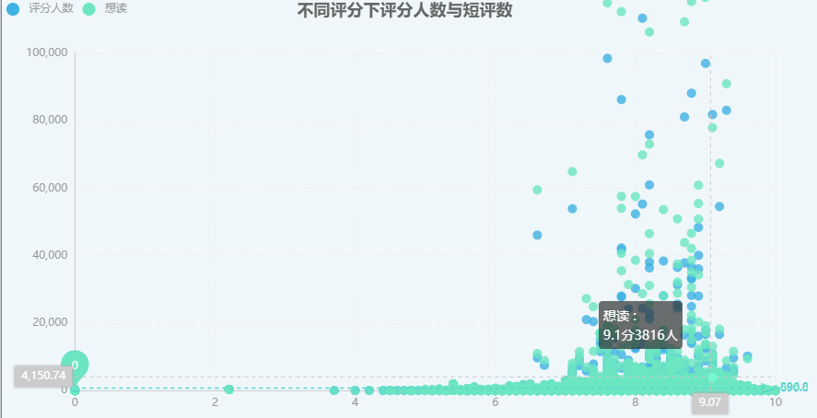
图 4-19 不同评分下评分人数散点图
在图4-18中发现，9分以上数据呈下降趋势。由上示散点图中发现九分以上图书评分人数大部分在10000人次一下，对比8-9分评分人数有所减少。9分以上图书会出现评分人数较少获取高分的情况，这种情况下图书热度对比8-9分有所不足，也不是真正意义上的高分图书。
- 图书短评情感分析
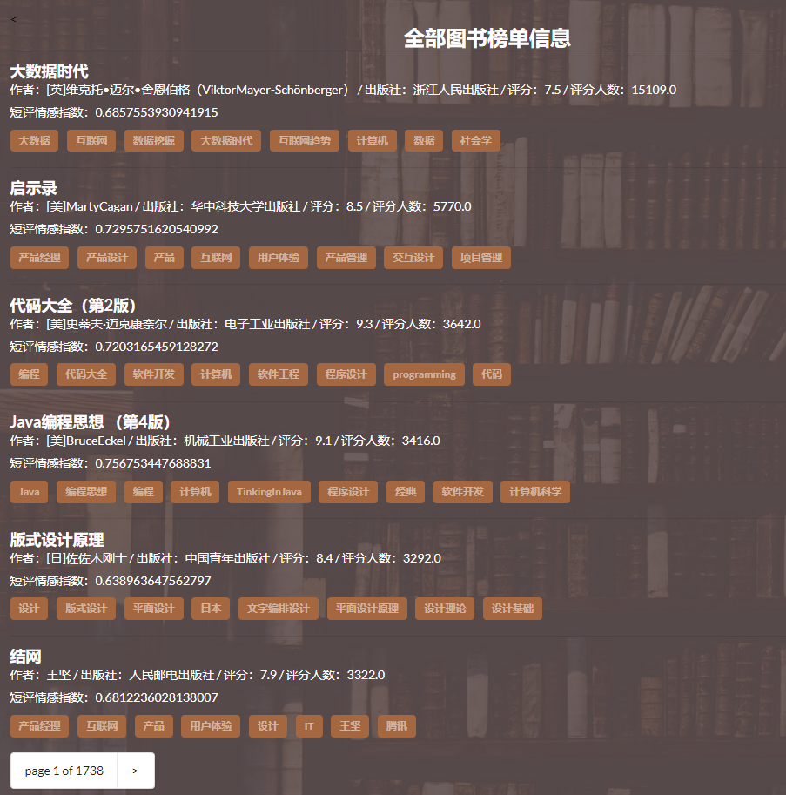
图 4-20 图书短评情感分析
如图4-20所示，使用SonwNLP第三方库对每本书的短评信息进行情感分析，取所有短评情感分析均值作为本书的最终情感值。用户可以通过翻页查看所有图书的基本信息，通过点击图书名可以访问豆瓣网站的图书详情页，通过点击标签可以转到豆瓣标签分类。
结 论

致 谢
参 考 文 献
- 郝文静.基于图书评论的数据挖掘技术研究[D].北京:北方工业大学(硕士),2017.
- 吴剑兰.基于 Python 的新浪微博爬虫研究[J].无线互联科技,2015,(6).
- 方蓉.基于关联规则的数据挖掘算法的分析及应用[J].电子测试,2016,(1).
- 陈琳,任芳.基于 Python 的新浪微博数据爬虫程序设计[J].信息系统工程,2016,(9)
- 夏火松,李保国.基于 Python 的动态网页评价爬虫算法[J].软件工程师,2016,19(2).
- 柳萌萌,赵书良,韩玉辉,苏东海,李晓超,陈敏.多尺度数据挖掘方法[J].软件学报,2016,27(12).
- 钱程,阳小兰,朱福喜.基于 Python 的网络爬虫技术[J].黑龙江科技信息,2016,(36).
- 陈莹.Web 数据挖掘技术在在线花店推荐中的应用研究[D].武汉:湖北工业大学(硕士),2017.
- 刘哲.大数据时代下网络招聘有效性研究[D].长沙:中南林业科技大学(硕士),2017.
- 安子建.基于 Scrapy 框架的网络爬虫实现与数据抓取分析[D].长春:吉林大学(硕士),2017.
- 李巨伟.数据挖掘在高校图书馆个性化推荐服务中的应用[D].石家庄:河北科技大学(硕士),2017.

